Herramientas de desarrollo
FABIAN ABAD MIJA
SEMANA 1: Creación de repositorio y primer commit
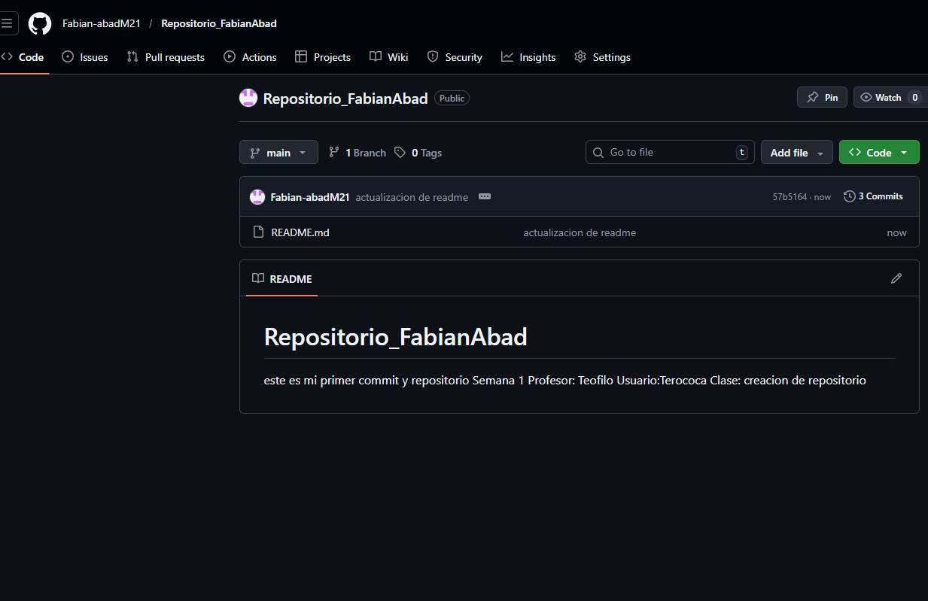
CAPTURAS:
